**Aplicativo para la Optimización de Reservas y Gestión de Ventas Online del Hotel El Campín**

**Autores**

**Juan Sebastian Rodríguez Ortiz**

**Laura Sofia Bastidas Portillo**

**Juan Diego Sánchez Veloza**

**Tecnólogo en Análisis y Desarrollo de Software**

**No. Ficha: 2904876**

**Servicio Nacional de Aprendizaje -SENA**

**Centro de Diseño y Metrología**

**Bogotá D.C. 2025**

**Tabla de Contenido**

**Lista de Figuras**

**Lista de Tablas**

**Lista de Anexos**

# Introducción

En el dinámico mundo de la industria hotelera, la eficiencia operativa y la satisfacción del cliente son elementos fundamentales para el éxito. En este contexto, el “Aplicativo para la Optimización de Reservas y Gestión de Ventas Online del Hotel El Campín" tiene como finalidad desarrollar e implementar una solución tecnológica integral que mejore la experiencia del usuario y aumente la eficiencia operativa del hotel. En un entorno cada vez más competitivo, es esencial que el Hotel El Campín adopte tecnologías avanzadas para optimizar sus procesos de reservas y ventas, ofreciendo una plataforma intuitiva y segura tanto para los clientes como para el personal administrativo.

Este documento está estructurado en varias fases fundamentales para el desarrollo exitoso del proyecto. En la fase de análisis, se identificarán y evaluarán las necesidades específicas del hotel y sus clientes, así como los requisitos funcionales y técnicos del sistema. La fase de planeación abordará la definición de los recursos necesarios, la elaboración de un cronograma detallado y la asignación de responsabilidades. Durante la fase de ejecución, se procederá con el diseño, desarrollo e implementación del sistema de información, asegurando que todas las funcionalidades cumplan con los objetivos establecidos. Finalmente, en la fase de evaluación, se realizarán pruebas exhaustivas y se recogerán retroalimentaciones para asegurar que el sistema cumple con las expectativas y necesidades planteadas, permitiendo realizar ajustes y mejoras continuas.

# Formulación del Problema

**Causas**

1. **Gestión manual de reservas**  La administración actual de las reservas se realiza por medio de llamadas telefónicas y correos electrónicos, lo cual representa un método obsoleto y propenso a errores, ya que depende completamente de la intervención humana para su registro, seguimiento y confirmación.
2. **Ausencia de un sistema automatizado de reservas** La falta de un sistema informatizado que centralice y gestione las reservas impide una actualización dinámica y precisa de la disponibilidad de habitaciones, dificultando la coordinación eficiente entre el área administrativa y operativa del hotel.
3. **Falta de sincronización en tiempo real de la disponibilidad de habitaciones** Al no contar con una herramienta tecnológica que actualice automáticamente el estado de las habitaciones, se generan errores como la sobreventa o reservas duplicadas, afectando la planificación interna y la satisfacción del cliente.
4. **Carencia de un sistema de ventas online de productos internos**  El hotel no dispone de una plataforma digital que permita a los huéspedes adquirir alimentos, bebidas o servicios complementarios desde sus habitaciones, lo que limita la capacidad del negocio para generar ingresos adicionales y adaptarse a las tendencias actuales del sector hotelero.
5. **Ausencia de un catálogo digital interactivo para los huéspedes**  La inexistencia de un sistema accesible desde dispositivos móviles o televisores inteligentes impide que los clientes exploren y adquieran productos o servicios del hotel con facilidad, reduciendo la comodidad y la percepción de valor durante su estadía.

**Efectos**

1. **Desperdicio de tiempo y recursos del personal**  El proceso manual de atención de reservas y solicitudes de productos exige una inversión constante de tiempo y esfuerzo humano, lo cual podría ser optimizado mediante automatización, permitiendo al personal centrarse en tareas de mayor valor agregado.
2. **Incremento en los errores operativos y administrativos** La falta de sincronización y control centralizado conlleva a errores frecuentes, como la asignación duplicada de habitaciones, omisiones en el registro de reservas o incongruencias en la disponibilidad real del inventario de habitaciones y productos.
3. **Frustración y descontento por parte de los clientes** La experiencia del huésped se ve comprometida cuando enfrenta inconvenientes como reservas mal gestionadas, largas esperas para solicitar productos o falta de acceso a servicios de manera sencilla. Esto puede derivar en quejas, malas reseñas y pérdida de fidelización.
4. **Pérdida de oportunidades de ingresos para el hotel**  Al no ofrecer un canal digital para la venta de productos y servicios internos, el hotel deja de capitalizar una fuente de ingresos importante que podría mejorar su rentabilidad y adaptabilidad al comportamiento de consumo digital de los huéspedes.
5. **Limitación en la calidad del servicio y percepción de modernidad del hotel** La carencia de soluciones tecnológicas genera una imagen institucional anticuada y poco competitiva frente a otros hoteles que sí cuentan con plataformas digitales integradas, lo cual afecta la percepción de calidad y la decisión de futuros clientes.

**Problema Central**

¿Cómo puede el Hotel El Campín optimizar sus procesos de reservas y gestión de ventas online, incluyendo un módulo innovador para la adquisición de productos internos desde la comodidad de las habitaciones, mediante la implementación de un sistema de información integral que mejore la eficiencia operativa y la experiencia del cliente?

# Justificación

El desarrollo del Aplicativo para la Optimización de Reservas y Gestión de Ventas Online del Hotel El Campín surge como respuesta a la necesidad urgente de digitalización en establecimientos hoteleros medianos que aún gestionan sus procesos de forma manual. Esta falta de automatización genera ineficiencias en la atención al cliente, errores administrativos y pérdida de oportunidades de venta, afectando la competitividad del hotel en un mercado que demanda soluciones ágiles y tecnológicas.

En la actualidad, plataformas como Cloudbeds, RoomRaccoon, eZee Absolute y Amenitiz se destacan en el sector hotelero por ofrecer sistemas integrales de gestión. Estas plataformas permiten la administración de reservas, sincronización con canales de distribución como Booking o Expedia, facturación automática, seguimiento de clientes (CRM) y venta de productos adicionales desde el sistema. La información fue recopilada mediante el análisis de los sitios web oficiales de estos sistemas, pruebas gratuitas disponibles al público, y la revisión de comparativas en portales especializados como Capterra, Hotel Tech Report y Software Advice (Hotel Tech Report, 2025; Capterra, 2025).

A pesar de sus funcionalidades avanzadas, dichos sistemas presentan obstáculos para hoteles pequeños e independientes como el Hotel El Campín. Entre las principales barreras se encuentran los costos mensuales de suscripción, la necesidad de una infraestructura tecnológica robusta, la curva de aprendizaje para el personal, y la falta de personalización en función de las necesidades locales. Estas condiciones hacen que muchos hoteles opten por continuar con modelos manuales, aun cuando eso implique perder eficiencia y competitividad.

El aplicativo propuesto será desarrollado a medida, con un enfoque en la simplicidad operativa, personalización según el flujo de trabajo interno, y accesibilidad económica. Permitirá:

* Gestionar reservas en línea de forma intuitiva.
* Visualizar disponibilidad de habitaciones en tiempo real.
* Ofrecer productos internos (snacks, lavandería, entre otros) desde las habitaciones.
* Generar reportes automáticos de ventas y ocupación.

Al automatizar estos procesos, se busca no solo optimizar los recursos del hotel, sino también mejorar la experiencia del huésped, permitiendo una interacción moderna y eficiente a través de una interfaz digital.

En un contexto donde la transformación digital es una necesidad estratégica y no una opción, este aplicativo contribuirá a que el Hotel El Campín se posicione competitivamente en el mercado local. Además, le permitirá adaptarse a nuevas demandas del turismo digital, mejorar la toma de decisiones basada en datos, y reducir significativamente la carga operativa del personal.

**Objetivos**

**Objetivo General**

Desarrollar un Aplicativo para la Optimización de Reservas y Gestión de Ventas Online del Hotel El Campín

# Objetivos Específicos

* Analizar y documentar los procesos actuales de reservas y ventas del Hotel El Campín, aplicando técnicas de recolección de datos (encuesta y observación participante) con el fin de identificar requerimientos funcionales y no funcionales que sirvan de base para el diseño e implementación de un aplicativo.
* Diseñar la estructura funcional y visual del aplicativo, incluyendo interfaces, módulos y arquitectura general, para garantizar su usabilidad, escalabilidad y alineación con los requerimientos previamente identificados.
* Diseñar e implementar una base de datos orientada a objetos, que permita almacenar, gestionar y consultar de manera eficiente la información relacionada con los usuarios, reservas, habitaciones, ventas y productos del aplicativo.
* Desarrollar e implementar un sistema de información que automatice los procesos de reservas y ventas online del Hotel El Campín, integrando funcionalidades clave como selección de habitaciones, pagos digitales y venta de productos internos.
* Implementar un sistema de pagos en línea que permita a los usuarios realizar transacciones seguras y eficientes al momento de reservar habitaciones o adquirir productos, integrando métodos de pago electrónicos confiables.

# Alcance

El alcance del proyecto "Aplicativo para la Optimización de Reservas y Gestión de Ventas Online del Hotel El Campín" ubicado en la ciudad de Bogotá, se define claramente para abordar la implementación de un sistema integral que optimice los procesos de reservas, gestión de ventas online y facilitación de compras de productos internos desde las habitaciones de los huéspedes.

El proyecto incluirá el desarrollo e implementación de un sistema de reservas en línea que permita a los clientes realizar reservas de habitaciones de manera automatizada y segura. Además, se desarrollará una plataforma de ventas online que facilite la compra de productos internos del hotel, como alimentos, bebidas y servicios adicionales, desde la comodidad de las habitaciones. Se diseñará una interfaz de usuario intuitiva y amigable tanto para los clientes como para el personal del hotel, asegurando que la navegación y la experiencia de compra sean eficientes y satisfactorias.

El sistema desarrollado se integrará con los sistemas internos existentes del hotel, garantizando la sincronización en tiempo real de la disponibilidad de habitaciones y la gestión adecuada de productos internos.

El proyecto se limita a la implementación del sistema de reservas y ventas online específicamente diseñado para el Hotel El Campín. Las restricciones incluyen recursos limitados de tiempo y presupuesto, así como la necesidad de minimizar la interrupción en las operaciones diarias del hotel durante la fase de implementación.

Como resultado del proyecto, se espera obtener un sistema operativo completamente funcional que permita al hotel mejorar la eficiencia operativa, aumentar los ingresos por ventas de productos internos y proporcionar una experiencia mejorada a los clientes. Los productos específicos incluyen la plataforma de reservas online, el módulo de ventas de productos internos.

# Impacto

**Económico:**

Se da a conocer la mejora mediante la reducción de costos operativos al minimizar errores humanos y optimizar el uso de recursos, lo que aumentaría la productividad y rentabilidad del hotel. Además, de que se efectuara la mejora de la percepción del servicio, generando fidelidad del cliente y potencialmente aumentando ingresos recurrentes.

# Tecnológico:

Brinda la oportunidad de tener una modernización de procesos mediante la introducción de tecnologías avanzadas que permite mejorar la competitividad del hotel en el mercado. Además, ofrece la integración de sistemas para una perspectiva completa de las operaciones facilitará la toma de decisiones basadas en datos, en tiempo real.

# Ambiental:

La mejora en la gestión de inventarios y suministros puede reducir desperdicios de recursos como alimentos y materiales.

# Social:

# Satisfacer y potenciar la confianza de los huéspedes, fortaleciendo la reputación del hotel y generando una experiencia positiva para los clientes. Además, la implementación de capacitaciones para el uso efectivo del sistema contribuirá al desarrollo profesional.

# Cronograma

# Figura 1: Cronograma del Proyecto

# Fase 1 Análisis

# 1.1 Levantamiento de Información

# Muestra

# Se realizó una encuesta para la recolección de información con un total de 30 personas encuestadas, entre ellos encontramos empleados, administrativos y clientes del hotel.

# 1.1.2 Instrumento

# Para llevar a cabo este proyecto se necesitan hacer una investigación previa; para ella es totalmente necesario hacer uso de instrumentos el cual obtenga resultados concretos para así mismo validarlos y analizarlos, el instrumento que se utilizará y se llevará a cabo es la encuesta virtual, por otro lado, se hará uso de la observación participante.

# 1.1.2.1 La Encuesta

# Es un procedimiento dentro de la investigación cuantitativa en la que el investigador recopila información mediante el cuestionario previamente diseñado, sin modificar el entorno ni el fenómeno donde se recoge la información; esto con el fin de autenticar datos o detectar alguna opinión.

# 1.1.2.2 Análisis Estadístico de La Encuesta

# Pregunta 1

# 

# Tabla de Frecuencia

# 

**Análisis:** La mayoría de los encuestados son administradores (38.7%), seguidos por recepcionistas (40%). Esto indica que las opiniones y sugerencias se basan en experiencias de personal clave para la operación diaria del hotel, lo cual es crucial para entender las necesidades y áreas de mejora.

**Pregunta 2**

¿Qué tareas realiza principalmente en su trabajo diario?

**Análisis:** Las respuestas destacan diversas responsabilidades, lo que muestra la diversidad de roles y tareas dentro del hotel. Esta diversidad subraya la importancia de un aplicativo que pueda adaptarse a diferentes necesidades operativas y funcione para diversos empleados.  
**Pregunta 3**

¿Cuáles son los principales desafíos que enfrenta en la gestión diaria de su trabajo?

**Análisis:** Los desafíos mencionados pueden incluir la falta de un sistema eficiente para la gestión de tareas, coordinación entre departamentos, o problemas relacionados con la administración de recursos. Identificar estos desafíos ayudará a priorizar las funcionalidades del nuevo sistema.

**Pregunta 4**

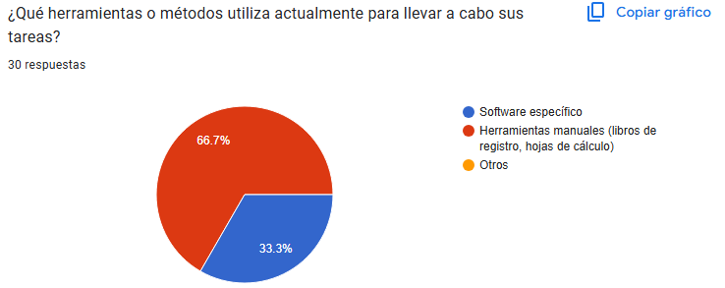

**Tabla de Frecuencia**

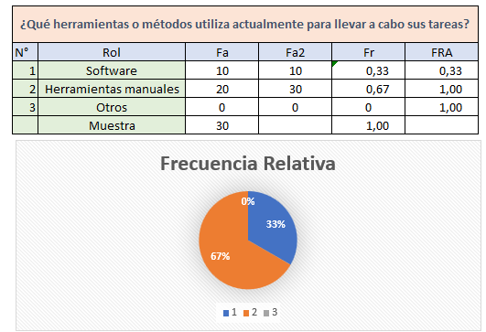

**Análisis:** Un 66.7% utiliza herramientas manuales, lo que evidencia una dependencia significativa en procesos tradicionales. Esto sugiere una oportunidad para mejorar la eficiencia a través de la digitalización.

**Pregunta 5**

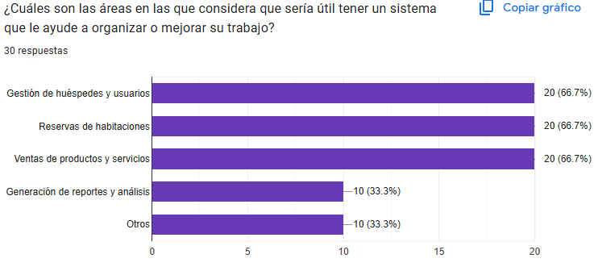

**Tabla de Frecuencia**

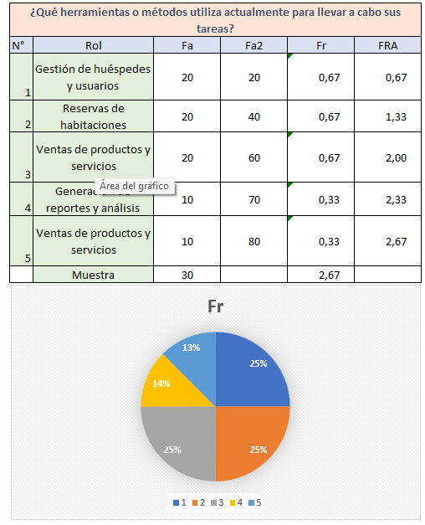

**Análisis:** Las áreas de "Gestión de huéspedes y habitaciones", "Reservas de habitaciones", y "Ventas de productos y servicios" son las más mencionadas (86.7%). Esto señala que estas áreas deben ser prioritarias en la implementación del sistema.

**Pregunta 6**

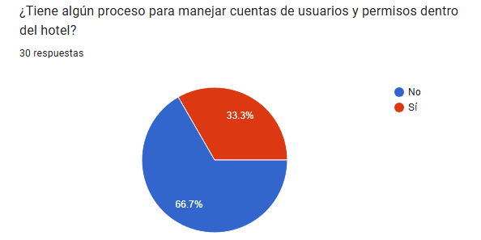

**Tabla de Frecuencia**

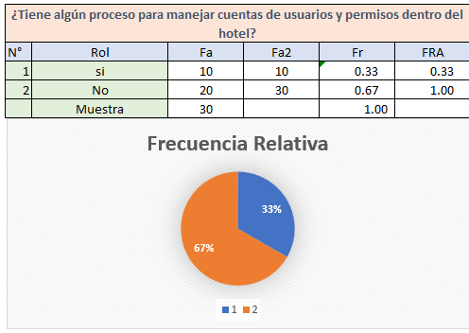

**Análisis:** La mayoría (66.7%) no tiene un proceso establecido, lo que indica la necesidad de un sistema para gestionar de manera más segura y eficiente las cuentas de usuario.

**Pregunta 7**

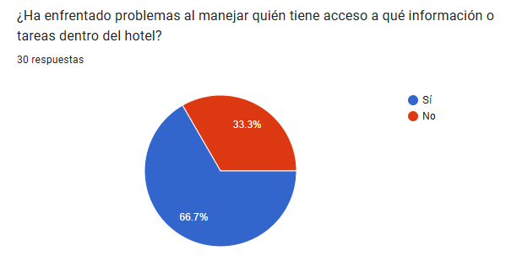

**Tabla de Frecuencia**

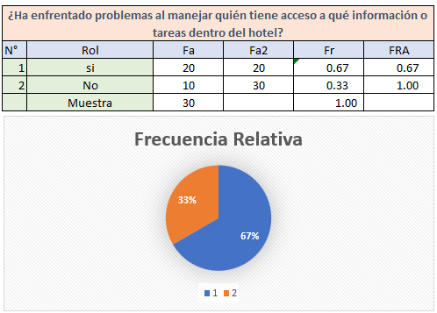

**Análisis:** Un 66.7% ha experimentado problemas, lo que refuerza la importancia de mejorar la seguridad y el control de acceso dentro del sistema.

**Pregunta 8**

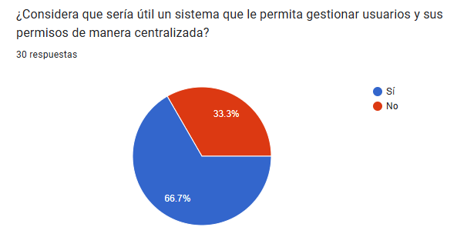

**Tabla de Frecuencia**

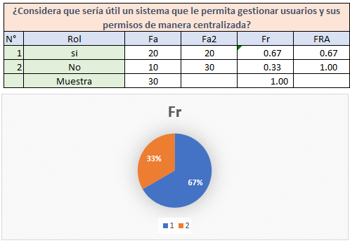

**Análisis:** La mayoría (66.7%) considera que sería útil, lo que sugiere que esta funcionalidad debe ser una característica central del nuevo sistema.

**Pregunta 9**

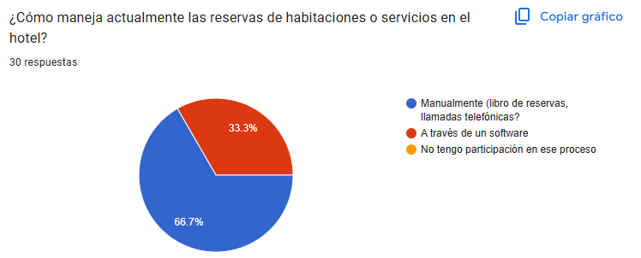

**Tabla de Frecuencia**

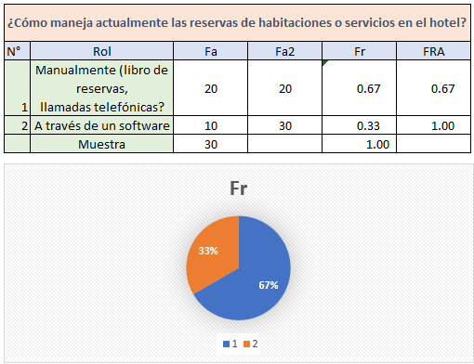

**Análisis:** La mayoría (66.7%) considera que sería útil, lo que sugiere que esta funcionalidad debe ser una característica central del nuevo sistema.

**Pregunta 10**

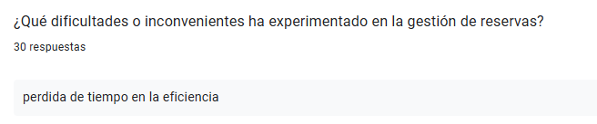

**Análisis:** Las dificultades mencionadas reflejan ineficiencias en el proceso actual, como la pérdida de tiempo y la baja eficiencia. Esto indica que la automatización podría resolver varios de estos problemas.

Gráfico de las respuestas de Formularios. Título de la pregunta: ¿Sería útil contar con un sistema que permita gestionar las reservas de manera más automatizada o eficiente?  
. Número de respuestas: 30 respuestas.

**Análisis:** Un 66.7% considera que sería útil, lo que refuerza la necesidad de un sistema automatizado que facilite la gestión de reservas.

# 1.1.2.2 Observación Participante

# Es una técnica cualitativa utilizada principalmente en investigaciones antropológicas, sociológicas y etnográficas. Consiste en que el investigador se involucra activamente en el entorno o grupo que está estudiando, asistiendo al lugar, interactuando con las personas y viviendo la experiencia desde adentro, para comprender los comportamientos, costumbres, creencias y dinámicas sociales.

# 1.2 Requerimientos Funcionales

# Módulo: Gestión de Usuarios

|  |  |
| --- | --- |
| Número del requerimiento | RF-01 |
| Nombre del requerimiento | Registrar usuario |
| Descripción del requerimiento | El sistema permitirá que todo usuario se registre con los datos básicos |
| Entradas del requerimiento | Documento de identidad, nombre, apellido, dirección, teléfono, correo y país de residencia |
| Prioridad | Alta |

## Módulo: Habitaciones

|  |  |
| --- | --- |
| Número del requerimiento | RF-02 |
| Nombre del requerimiento | Gestionar habitaciones |
| Descripción del requerimiento | El sistema permitirá al administrador crear, editar, eliminar y visualizar habitaciones |
| Entradas del requerimiento | Número de habitación, tipo, piso, capacidad, estado, precio por noche |
| Prioridad | Alta |

## Módulo: Reservas

|  |  |
| --- | --- |
| Número del requerimiento | RF03 |
| Nombre del requerimiento | Realizar reserva |
| Descripción del requerimiento | El sistema permitirá a los clientes registrar una reserva seleccionando habitación, fechas y datos personales |
| Entradas del requerimiento | ID usuario, ID habitación, fecha inicio, fecha fin, estado de la reserva. |
| Prioridad | Alta |

## Módulo: Ventas de productos

|  |  |
| --- | --- |
| Número del requerimiento | RF04 |
| Nombre del requerimiento | Gestionar ventas de productos |
| Descripción del requerimiento | El sistema permitirá registrar ventas realizadas dentro del hotel a cada cliente |
| Entradas del requerimiento | ID cliente, producto, cantidad, precio unitario, total |
| Prioridad | Media |

## Módulo: Reportes

|  |  |
| --- | --- |
| Número del requerimiento | RF05 |
| Nombre del requerimiento | Generar reportes |
| Descripción del requerimiento | El sistema generará reportes filtrados por fecha, estado, usuario |
| Entradas del requerimiento | Filtros por estado o usuario |
| Prioridad | Media |

## Módulo: Roles y permisos

|  |  |
| --- | --- |
| Número del requerimiento | RF06 |
| Nombre del requerimiento | Asignar roles |
| Descripción del requerimiento | El sistema permitirá asignar diferentes roles (cliente, empleado, administrador) con distintos permisos. (El administrador será el único que podrá asignar roles) |
| Entradas del requerimiento | ID usuario, tipo de rol |
| Prioridad | Alta |

# Módulo: Pagos

|  |  |
| --- | --- |
| Número del requerimiento | RF-07 |
| Nombre del requerimiento | Procesar pagos |
| Descripción del requerimiento | El sistema permitirá a los usuarios realizar pagos en línea por reservas o productos adquiridos. |
| Entradas del requerimiento | ID usuario, método de pago, monto, referencia de transacción |
| Prioridad | Alta |

# 1.2.1 Requerimientos No Funcionales

# Módulo: General

|  |  |
| --- | --- |
| Número del requerimiento | RNF01 |
| Nombre del requerimiento | Rendimiento |
| Descripción del requerimiento | El sistema debe ser capaz de soportar hasta 100 usuarios concurrentes sin degradar su rendimiento. |
| Entradas del requerimiento | Uso concurrente de múltiples usuarios |
| Prioridad | Alta |

## Módulo: General

|  |  |
| --- | --- |
| Número del requerimiento | RNF02 |
| Nombre del requerimiento | Seguridad |
| Descripción del requerimiento | El sistema debe garantizar que toda la información esté protegida mediante cifrado y autenticación segura. |
| Entradas del requerimiento | Datos personales y de acceso del usuario |
| Prioridad | Alta |

## Módulo: General

|  |  |
| --- | --- |
| Número del requerimiento | RNF03 |
| Nombre del requerimiento | Disponibilidad |
| Descripción del requerimiento | El sistema debe estar disponible el 99% del tiempo durante el año. |
| Entradas del requerimiento | Mantenimiento programado, infraestructura de servidores |
| Prioridad | Alta |

## Módulo: Interfaz de Usuario

|  |  |
| --- | --- |
| Número del requerimiento | RNF04 |
| Nombre del requerimiento | Usabilidad |
| Descripción del requerimiento | El sistema debe contar con una interfaz amigable e intuitiva para facilitar el uso por parte de los usuarios. |
| Entradas del requerimiento | Diseño de la interfaz, accesibilidad, experiencia del usuario |
| Prioridad | Media |

## Módulo: General

|  |  |
| --- | --- |
| Número del requerimiento | RNF05 |
| Nombre del requerimiento | Compatibilidad |
| Descripción del requerimiento | El sistema debe funcionar correctamente en los principales navegadores web (Chrome, Firefox, Edge). |
| Entradas del requerimiento | Navegadores web |
| Prioridad | Media |

## Módulo: General

|  |  |
| --- | --- |
| Número del requerimiento | RNF06 |
| Nombre del requerimiento | Mantenibilidad |
| Descripción del requerimiento | El sistema debe permitir realizar actualizaciones y mejoras sin afectar la operación general. |
| Entradas del requerimiento | Código modular, documentación técnica |
| Prioridad | Media |

1. **Fase 2 Planeación**

**2.1 Diagramas de Casos de Uso de Alto Nivel**

**Diagrama de Caso de Uso del Módulo de Gestión de Usuarios**

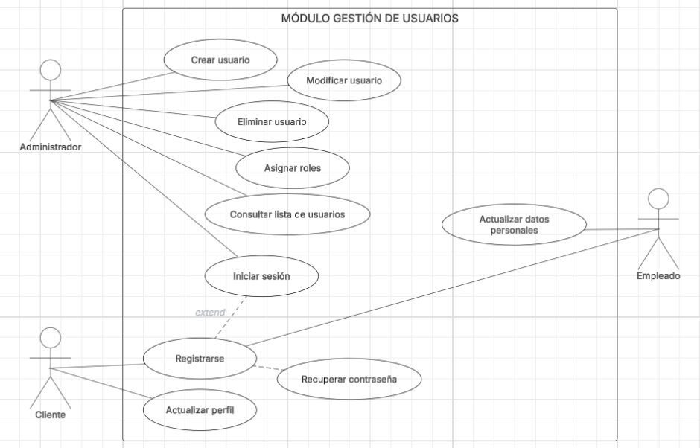

**Diagrama de Caso de Uso del Módulo Productos**

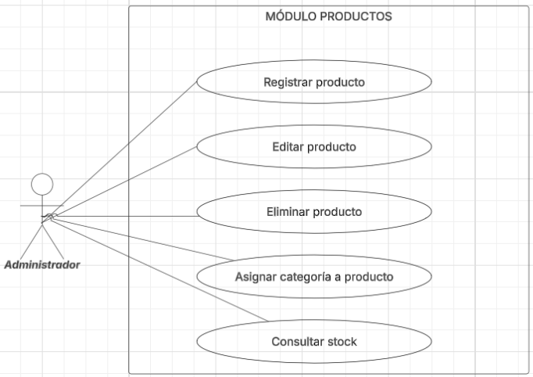

**Figura 4: Diagrama De Caso De Uso Modulo Reservas**

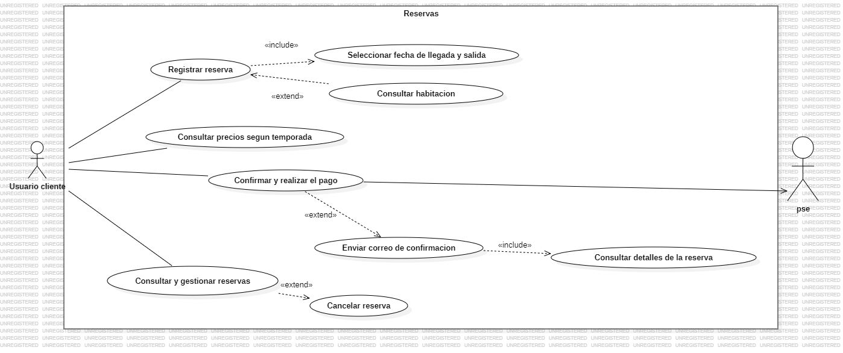

**Figura 5: Diagrama De Caso De Uso Modulo Habitación**

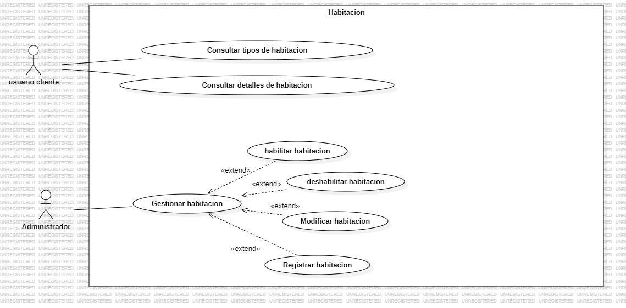

**2.2 Diagrama de Clases Figura 6: Diagrama de Clases**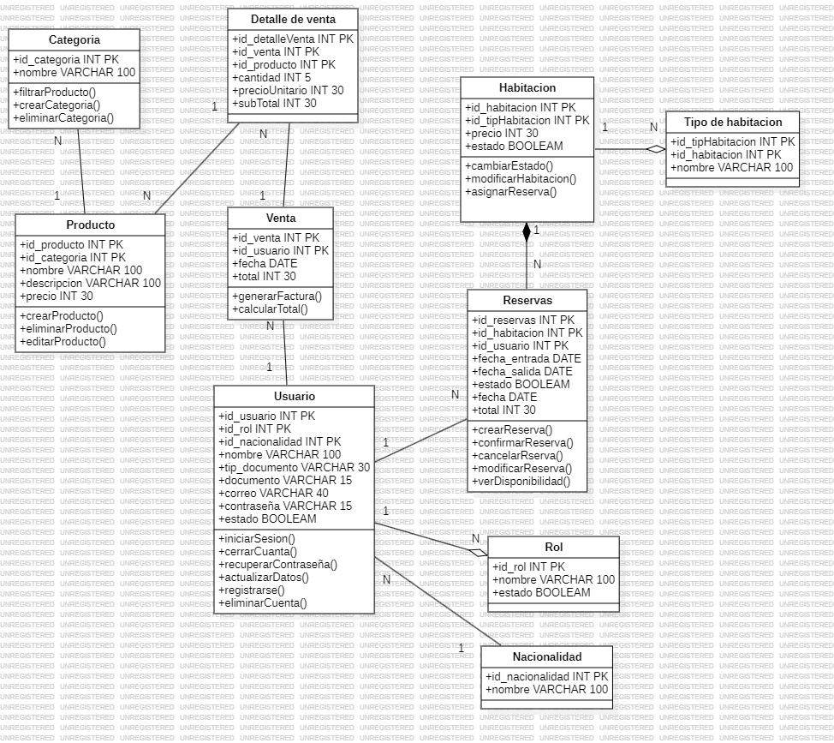

**2.3 Modelo Entidad Relación**

**Figura 7: MER**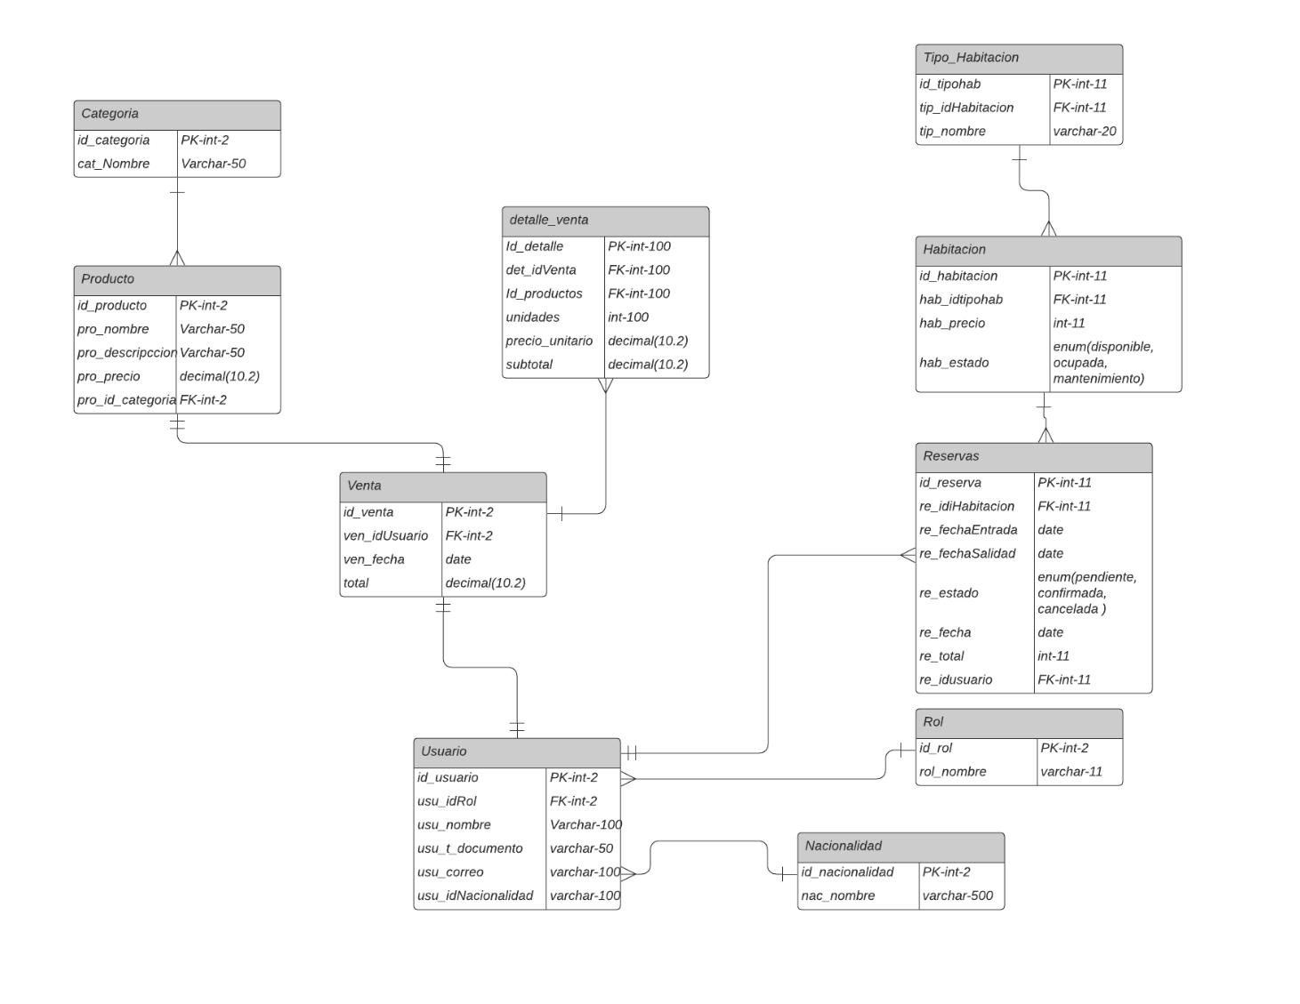

**2.4 Modelo Físico**

**Figura 8: Modelo Físico**

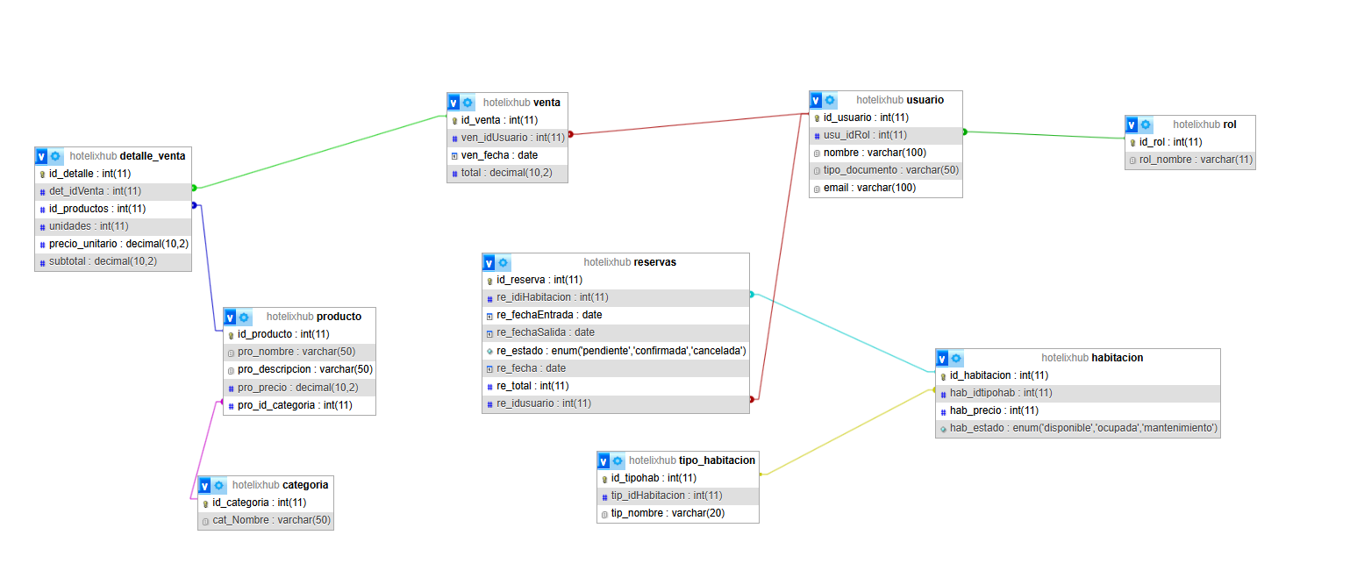

**2.5 Diccionario de Datos**

**Figura 9: Diccionario de Datos, Tabla Usuarios**

**Figura 10: Diccionario de Datos, Tabla Roles**

**Figura 11: Diccionario de Datos, Tabla Nacionalidad**

**Figura 12: Diccionario de Datos, Tabla Habitación**

**Figura 13: Diccionario de Datos, Tabla Tipo de Habitación**

**Figura 14: Diccionario de Datos, Tabla Reservas**

**Figura 15: Diccionario de Datos, Tabla Ventas**

**Figura 16: Diccionario de Datos, Tabla Detalle de Venta**

**Figura 17: Diccionario de Datos, Tabla Productos**

**Figura 18: Diccionario de Datos, Tabla Categoría**

**2.6 Diseño de Interfaz Grafica**

**3. Fase 3: Ejecución**

**3.1 Código Base de Datos**

CREATE DATABASE HotelixHub;

USE HotelixHub;

---Tabla Rol---

CREATE TABLE Rol (

id_rol INT PRIMARY KEY,

rol_nombre VARCHAR(11)

);

-- Tabla Nacionalidad-----

CREATE TABLE Nacionalidad (

id_nacionalidad INT PRIMARY KEY,

nac_nombre VARCHAR(500)

);

-- Tabla Usuario--

CREATE TABLE Usuario (

id_usuario INT PRIMARY KEY,

usu_idRol INT,

usu_nombre VARCHAR(100),

usu_t_documento VARCHAR(50),

usu_correo VARCHAR(100),

usu_idNacionalidad INT,

FOREIGN KEY (usu_idRol) REFERENCES Rol(id_rol),

FOREIGN KEY (usu_idNacionalidad) REFERENCES Nacionalidad(id_nacionalidad)

);

-- Tabla Categoria--

CREATE TABLE Categoria (

id_categoria INT PRIMARY KEY,

cat_Nombre VARCHAR(50)

);

-- Tabla Producto--

CREATE TABLE Producto (

id_producto INT PRIMARY KEY,

pro_nombre VARCHAR(50),

pro_descripcion VARCHAR(50),

pro_precio DECIMAL(10,2),

pro_id_categoria INT,

FOREIGN KEY (pro_id_categoria) REFERENCES Categoria(id_categoria)

);

-- Tabla Venta--

CREATE TABLE Venta (

id_venta INT PRIMARY KEY,

ven_idUsuario INT,

ven_fecha DATE,

total DECIMAL(10,2),

FOREIGN KEY (ven_idUsuario) REFERENCES Usuario(id_usuario)

);

-- Tabla Detalle_Venta--

CREATE TABLE detalle_venta (

id_detalle INT PRIMARY KEY,

det_idVenta INT,

id_productos INT,

unidades INT,

precio_unitario DECIMAL(10,2),

subtotal DECIMAL(10,2),

FOREIGN KEY (det_idVenta) REFERENCES Venta(id_venta),

FOREIGN KEY (id_productos) REFERENCES Producto(id_producto)

);

-- Tabla Tipo_Habitacion--

CREATE TABLE Tipo_Habitacion (

id_tipohab INT PRIMARY KEY,

tip_idHabitacion INT,

tip_nombre VARCHAR(20)

);

-- Tabla Habitacion

CREATE TABLE Habitacion (

id_habitacion INT PRIMARY KEY,

hab_idtipohab INT,

hab_precio INT,

hab_estado ENUM('disponible', 'ocupada', 'mantenimiento'),

FOREIGN KEY (hab_idtipohab) REFERENCES Tipo_Habitacion(id_tipohab)

);

-- Tabla Reservas--

CREATE TABLE Reservas (

id_reserva INT PRIMARY KEY,

re_idiHabitacion INT,

re_fechaEntrada DATE,

re_fechaSalida DATE,

re_estado ENUM('pendiente', 'confirmada', 'cancelada'),

re_fecha DATE,

re_total INT,

re_idusuario INT,

FOREIGN KEY (re_idiHabitacion) REFERENCES Habitacion(id_habitacion),

FOREIGN KEY (re_idusuario) REFERENCES Usuario(id_usuario)

);

**3.2 Código Documentado por Cada Capa**

**3.3 Mapa de Navegación**

**-Conclusiones**

**-Lista de Referencias**

Cloudbeds. (2024). *Hotel management software made simple*. <https://www.cloudbeds.com/>

RoomRaccoon. (2024). *All-in-one hotel management software*. <https://www.roomraccoon.com/>

Capterra. (2025). Best Hotel Management Software. <https://www.capterra.com/hotel-management-software/>

Hotel Tech Report. (2025). Top 10 Hotel Management Systems in 2025. <https://www.hoteltechreport.com/>

Software Advice. (2025). Hotel Software User Reviews & Pricing. <https://www.softwareadvice.com/hotel-management/>

**-Anexos**